Zabezpiecz przemysłowy komputer i monitor dzięki wiszącej szafie
Komputery przemysłowe narażone są na szereg niebezpieczeństw. Uszkodzenia podczas pracy, ale również szpiegostwo przemysłowe i dostęp do wrażliwych danych przez osoby, które nie powinny go mieć. Rozwiązaniem może być umieszczenie komputera w specjalnej szafie. Tego rodzaju akcesoria można znaleźć w asortymencie Netinet, który oferuje wiszące szafy marki Techly dla komputerów, ekranów (także dotykowych) i peryferiów.

Co zagraża komputerowi przemysłowemu i jak go chronić?

Komputer przemysłowy to istotny element całego systemu w fabryce, zakładzie produkcyjnym lub innym tego typu miejscu. Nic dziwnego zatem, że są one o wiele bardziej solidne i wytrzymałe od tych, które możemy spotkać w domach czy biurach. Warto jednak dodatkowo dbać o ich zabezpieczanie. Zarówno przed zagrożeniami mechanicznymi (wywoływanymi przez temperaturę, wibracje czy wypadki produkcyjne…), jak i tymi dotyczącymi oprogramowania. Nie chodzi tylko o możliwe hakowanie systemu i cyberataki, ale również sytuacje, gdy urządzenie zostanie źle skonfigurowane.

Rozwiązaniem, które na pewno pomoże w ochronie komputera przemysłowego przed uszkodzeniem mechanicznym czy włamaniem są specjalne szafy. Mogą one także chronić komputer przed zabrudzeniem (i dalszymi, związanymi z nim problemami). Na przykład, gdy obok urządzenia pracują maszyny korzystające z olejów, smarów itp.

Propozycje wiszących szaf od marki Techly

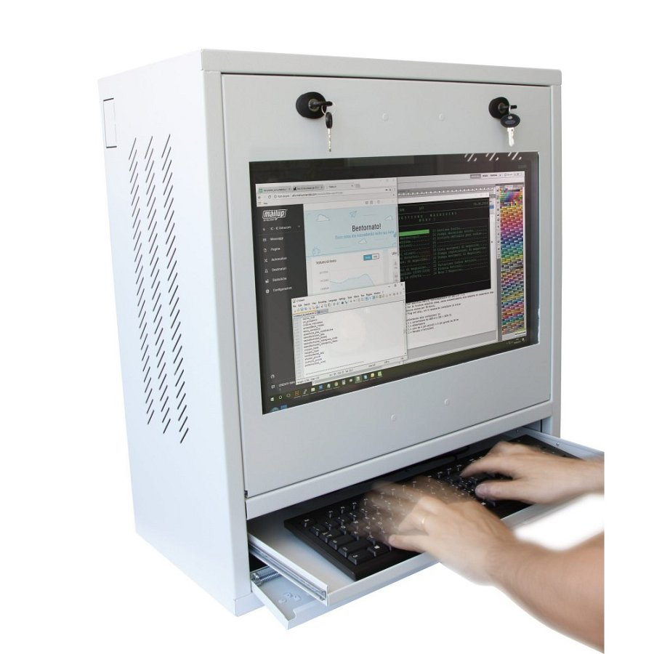

Marka Techly, której produkty oferuje dystrybutor Netinet, ma w swoim asortymencie szafy wiszące (do montażu naściennego), które umożliwiają przechowywanie zarówno komputerów, jak i monitorów, a także są wyposażone w wysuwane półki na urządzenia peryferyjne - mysz i klawiaturę (półka na myszkę jest również obrotowa). Szafy zamykane są na klucze (komplet w zestawie). Każdy zamek wygląda inaczej, co utrudnia osobie trzeciej dostanie się do środka, nawet gdy w jej posiadaniu znajdzie się jeden z kluczy.

Zarówno model Techly ICRLIM10, jak i Techly ICRLIM10SV przeznaczone są na monitory LED/LCD o przekątnej maksymalnie do 22 cali oraz całkowitych wymiarach 565x355x72 mm. ICRLIM10SV to szafa na ekrany dotykowe (dlatego drzwiczki nie mają hartowanego szkła, jak w modelu ICRLIM10). Wymiary przestrzeni na komputer to 250x530 mm, a obszaru dla monitora - 510x300 mm. Szafy obsługują standard mocowania VESA 50x50, 75x75 oraz 100x100. Dla ułatwienia montażu komputera i monitora jest możliwość zdemontowania drzwiczek.

W komorze głównej znajdują się też uchwyty do mocowania 10-calowej listwy zasilającej, a na ściankach bocznych wstępnie nacięte są przepusty kablowe. Na ściankach tych znajdują się też otwory wentylacyjne, natomiast na sufitach - otwory do montażu wentylatora 120x120 mm. Wiszące szafy idealnie sprawdzą się do użytkowania w hali montażowej czy magazynowej, fabryce, ale także w warsztacie samochodowym.

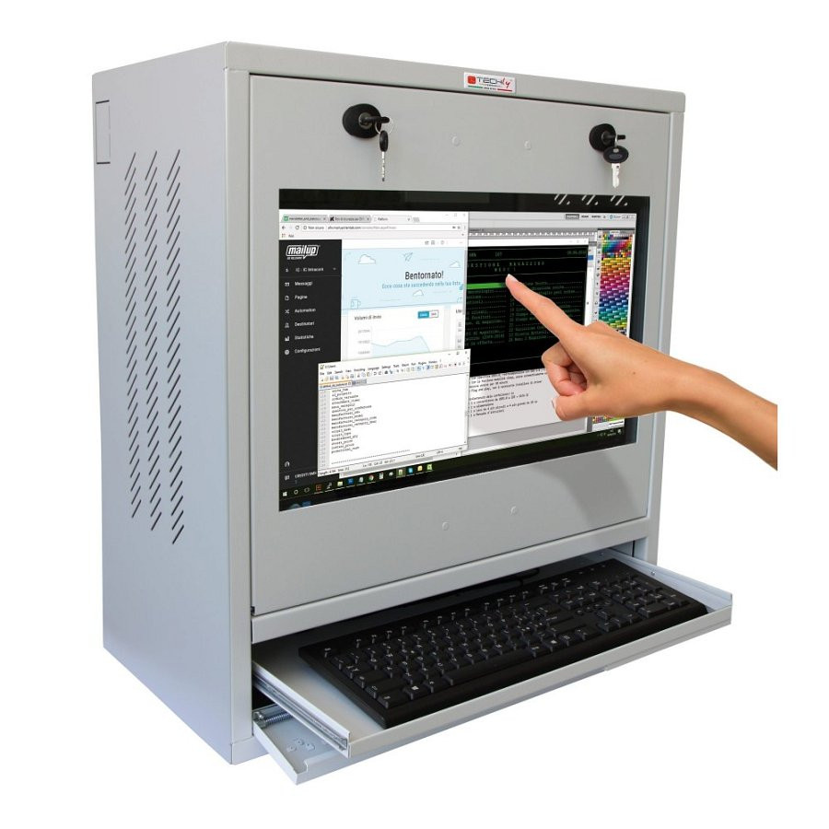

Więcej o Techly ICRLIM10 i Techly ICRLIM10SV dowiesz się z kart produktowych

Zachęcamy do sprawdzenia wszystkich akcesoriów montażowych w asortymencie Netinet

